

Montage LZ Linux Brief Sample Guide

Document Number: LZ000XXX
Revision Number: 0.1
Revision Date: May. 23, 2023

Montage LZ Technologies Proprietary and Confidential
Revision History
Revision Number | Revision Date | Changes
 |  | Page Number | Description
1.0 | May. 23, 2023 | - | Initial Release

Table of Contents
1 Overview 1
2 Sample demo Information 2
2.1 流程图 2
2.2 功能模块 2
2.2.1 暂停模式 2
2.2.2 恢复正常模式 3
2.2.3 跳转播放 3
2.3 使用API 3
2.3.1 mt_sys_init() 3
2.3.2 MTADP_HDMI_Init() 3
2.3.3 mlz_player_create() 3
2.3.4 mlz_player_set_source_uri() 3
2.3.5 mlz_player_prepare() 3
2.3.6 mlz_player_start() 4
2.3.7 mlz_player_get_position() 4
2.3.8 mlz_player_pause() 4
2.3.9 mlz_player_seek_to_time() 4
2.3.10 mlz_player_stop() 4
2.3.11 mlz_player_destory() 4
2.3.12 MTADP_HDMI_DeInit() 4
2.3.13 mt_sys_deinit() 5
3 编译 6
4 How to use sample demo 7
4.1 测试Sample环境准备 7
4.2 测试单板环境准备 7
5 Sample支持的命令 8

1 Overview
该Sample主要实现Gstreamer的播放功能。

2 Sample demo Information

2.1 流程图
[flowcharts Information]
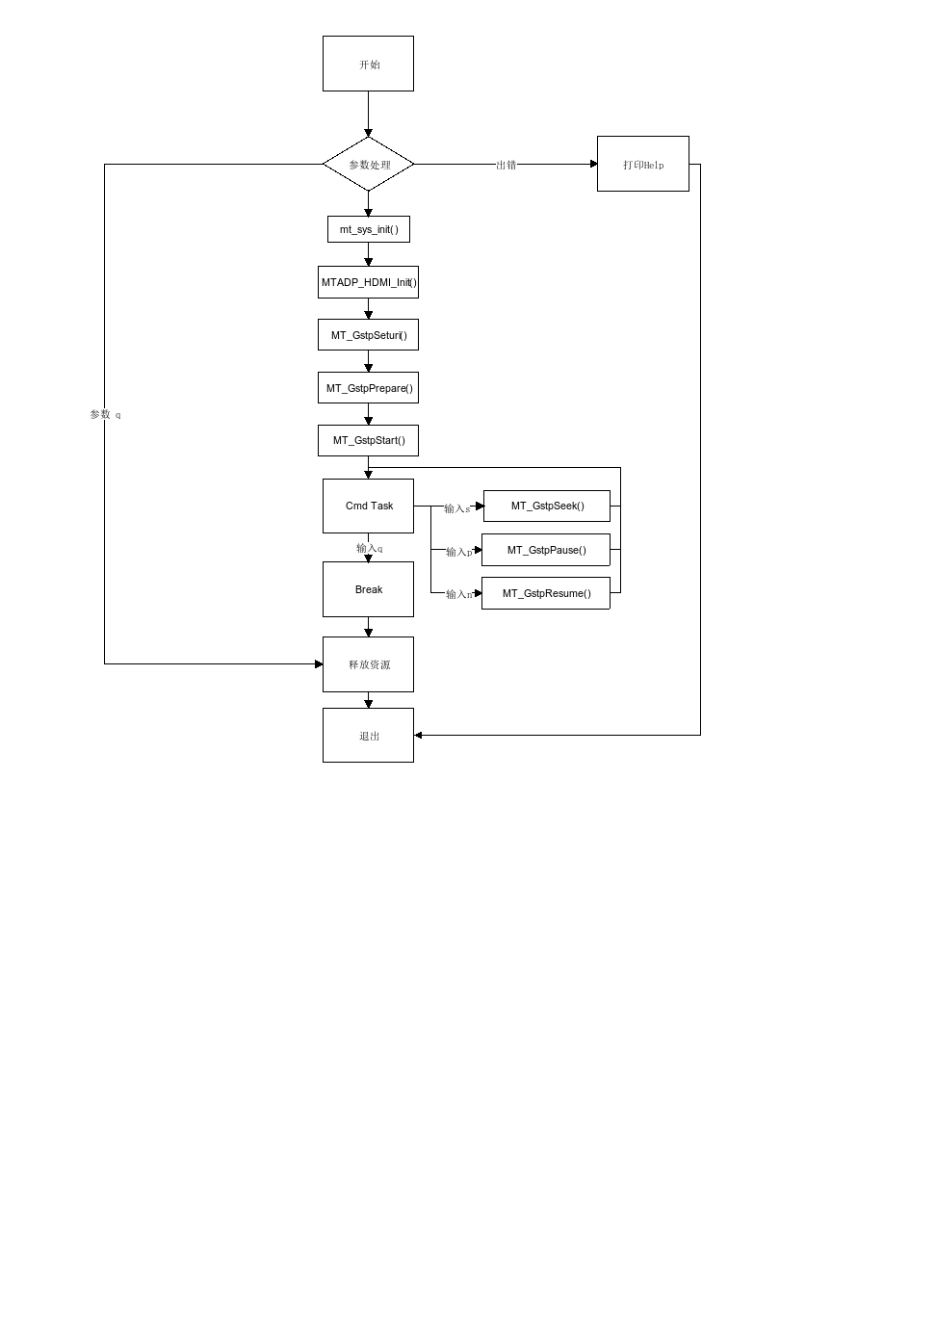

2.2 功能模块

2.2.1 暂停模式
输入"p"，暂停播放

2.2.2 恢复正常模式
输入"n"，恢复正常播放

2.2.3 跳转播放
输入"s"，跳转到指定时间播放

2.3 使用API

2.3.1 mt_sys_init()
[Information]
系统设备初始化，必须调用，否则后续会有各种设备不能正常工作

2.3.2 MTADP_HDMI_Init()
[Information]
HDMI初始化

2.3.3 mlz_player_create()
[Information]
创建媒体播放器实例

2.3.4 mlz_player_set_source_uri()
[Information]
设置路径

2.3.5 mlz_player_prepare()
[Information]
准备播放上下文

2.3.6 mlz_player_start()
[Information]
开始播放

2.3.7 mlz_player_get_position()
[Information]
获取当前播放时间

2.3.8 mlz_player_pause()
[Information]
暂停播放

2.3.9 mlz_player_seek_to_time()
[Information]
跳转到指定时间

2.3.10 mlz_player_stop()
[Information]
停止播放

2.3.11 mlz_player_destory()
[Information]
销毁媒体播放器

2.3.12 MTADP_HDMI_DeInit()
[Information]
HDMI去初始化

2.3.13 mt_sys_deinit()
[Information]
系统去初始化

3 编译
执行make进行编译
由于sample涉及到Gstreamer模块，因此在链接是需要引用到库libgstmlzplayer，libgavplay，libgstmtdec

4 How to use sample demo

4.1 测试Sample环境准备
拷贝sample_gstp到u盘，linux\out\general\breif_sample\gstreamer\sample_gstp
拷贝 lib库文件到U盘， linux\pub\shared_lib_striped\ 目录下的所有文件

4.2 测试单板环境准备
u盘接上单板
执行以下指令：
mount /dev/sda1 /mnt/
export LD_LIBRARY_PATH=/mnt/shared_lib_striped/:/usr/local/lib
cd /mnt/
./ sample_gstp -f ./677-CC-12.ts

5 Sample支持的命令
Command | Description
q | Quit sample text demo
h | Print support command
s | Jump to a specified time
p | Pause mode
n | Resume normal playback

